Linux环境下agent安装说明

安装环境：32/64位 ubuntu，Debian，CentOS，RedHat，Fedora

安装包：agent.centos64.tar.gz, agent.centos32.tar.gz, agent.debian64.tar.gz,agent.debian32.tar.gz

安装过程（CentOS 64bit为例）:
- su (进入root用户)
- tar zxvf agent.centos64.tar.gz (解压安装包)；
- cd centos64 (进入安装文件目录)；
- vim或者gedit etc/monitor-agent/datamonitor.conf (修改配置文件里面的m_url, api_key, hostname。改为自己需要的)；
- bash deploy.sh (执行安装脚本);
- service datamonitor-agent status (查看agent运行状态);
- 完成。

安装示例（CentOS 64bit）
- su
- tar zxvf agent.centos64.tar.gz
- cd centos64
- vim etc/monitor-agent/datamonitor.conf 修改m_url，api_key，hostname三处
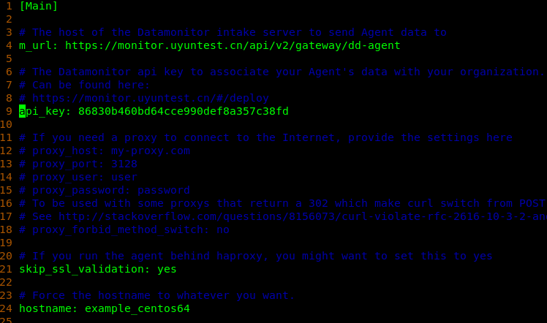
- bash deploy.sh
- service datamonitor-agent status 查看状态，当前运行正常

